国家开放大学学习网

登录网址：http://www.ouchn.cn/

点击学生登录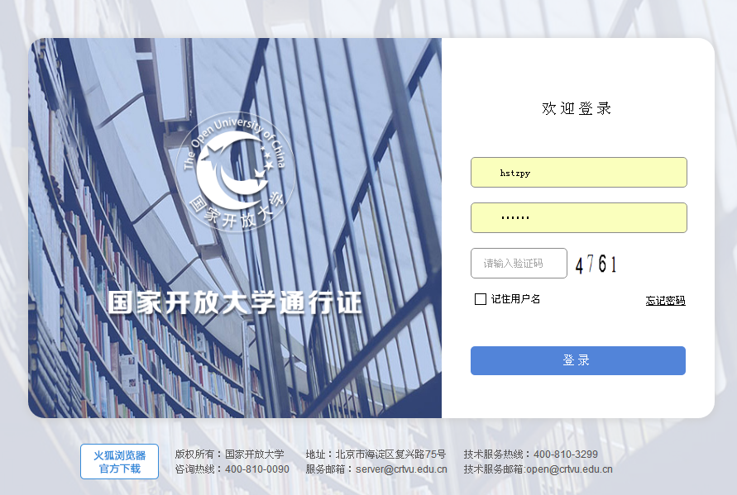输入自己的学号，密码是自已的出生年月日八位（密码不允许改动）。
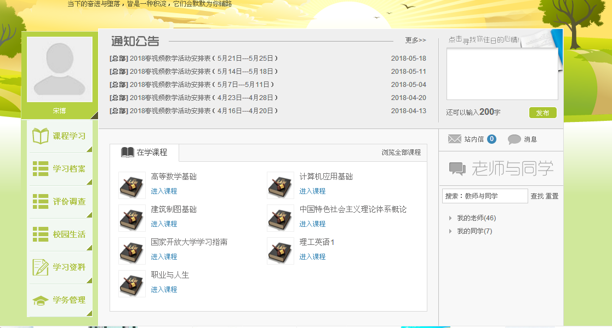
这是这学期学生所有学习课程。找到《开放教育学习指南》这科，点击进入课程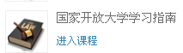
左侧栏有：形考任务 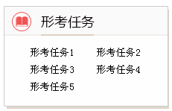，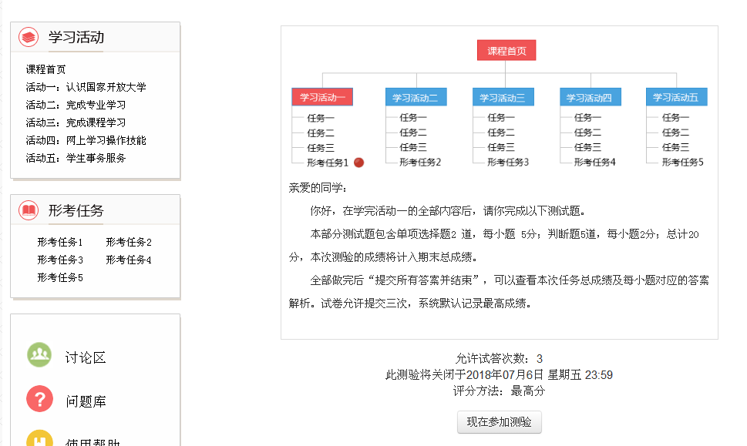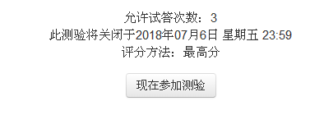请同学们看清楚答题要求说明，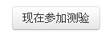
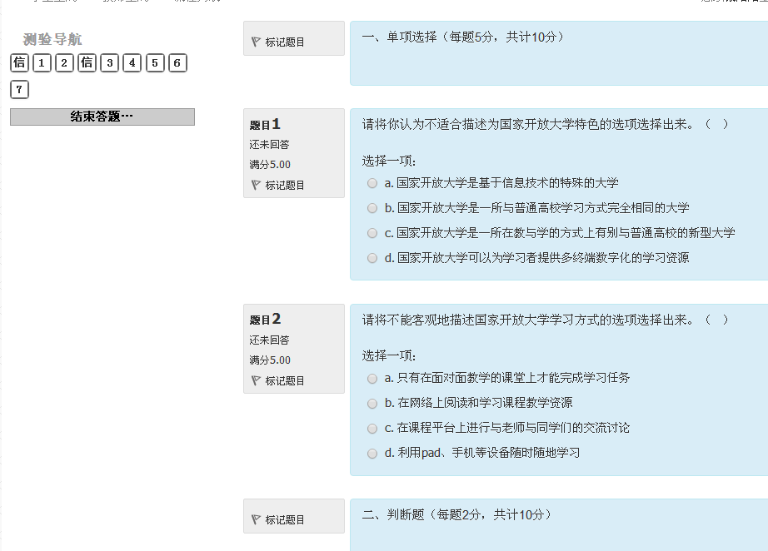
把所有的题答完，在最下面有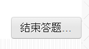，再按提示进行操作。每一个形考任务答完后，点击左侧栏的 导航
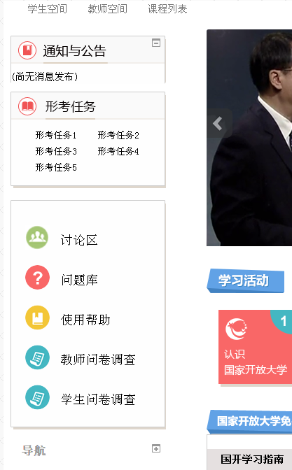
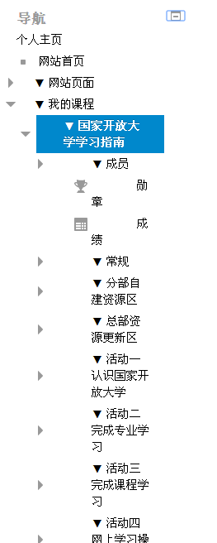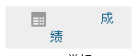可以查看这门课的总成绩，60分及格。祝同学们顺利过关。

